Комунальний заклад освіти
«Дніпропетровський навчально-реабілітаційний центр № 1»
Дніпропетровської обласної ради

Інтегроване заняття з ознайомлення з навколишнім середовищем та малювання
“Подорож до зоопарку «Лімпопо»”

Підготовила вихователь групи «Струмочок»:
Трегуб Світлана Леонідівна
Мета: розвивати в дітей зв’язне мовлення, мислення, фантазію, кмітливість, зосередженість, дружелюбність; виховувати любов до тварин, вміння за ними доглядати; продовжувати вчити дітей бути ввічливими, допомагати людям, тваринам у складних ситуаціях; збагачувати словник дитини.
Матеріали: Лист від «директора зоопарку «Лімпопо»», м’які іграшки з фетру (лев, мавпа, слон, папуга, кінь, пінгвін) прикраси з фетру, дидактична гра «Торт», дидактична гра «Хто що їсть?», дидактична гра «Знайди пару», дидактична гра «Фруктовий колір», Дидактична гра «Новорічні помпони», автобусні квитки, кермо, звуки автобуса, музика з казки «Лев та черепаха», фізична хвилина «Зайцев степ»; Білий аркуш паперу, фарба жовтого та помаранчевого кольору, губка, трафарет, серветки, клей, оченята з пластику.

Хід заняття:
1.Організаційний момент:
Вихователь: Доброго дня.
У нас сьогодні буде не звичайне заняття, до нас сьогодні завітали гості, і нас чекає цікава та не забутня подорож.
Тож сідайте діти всі рівненько
Посміхніться веселенько
Посміхніться до гостей
Привітайтесь: «Добрий день»
2.Сюрпризний момент:
Вихователь : Діти , сьогодні до нашого садочка надійшов лист, давайте його прочитаємо.
Лист: « Добрий день! Мене звуть Алан, я директор зоопарку «Лімпопо», кожен день я піклуюся про своїх тваринок, годую , граюся, доглядаю за їх хатинками. Сьогодні в ранці до мене зателефонували з Африки і сказали що терміново треба забрати до зоопарка маленьку мартишку, тому я вирушаю в подорож . Мені сказали казали що в дитячому садочку в групі «Струмочок» є дужі відповідальні дітки котрі зможуть доглянути зо моїми любими тваринками. Я вислав вам квитки , щоб Ви змогли на чарівному автобусі доїхати до зоопарку, потрібно тільки білет та закрити оченятка, Вам буде допомагати Джо, він працює адміністратором парку. Звірі чекають на Вас!
Вихователь: Ну що ж допоможемо директору зоопарку Алану ?
Тоді тримайте квитки. Ви пам’ятаєте що потрібно робити ? Закрити оченята і тримати білет. То ж сідайте рівненько та закривайте оченята будемо вирушати у подорож ! (Звучить звук автобусу) 01
3. Основна частина:
Вихователь: Діти ми з Вами потрапили до зоопарку «Лімпопо» подивіться скільки тут тварин : Лев, мавпа, слон ,кінь, папуга, пінгвін, вони напевно всі вже голодні, давайте їх нагодуємо?
Дидактична гра: «Хто що їсть »
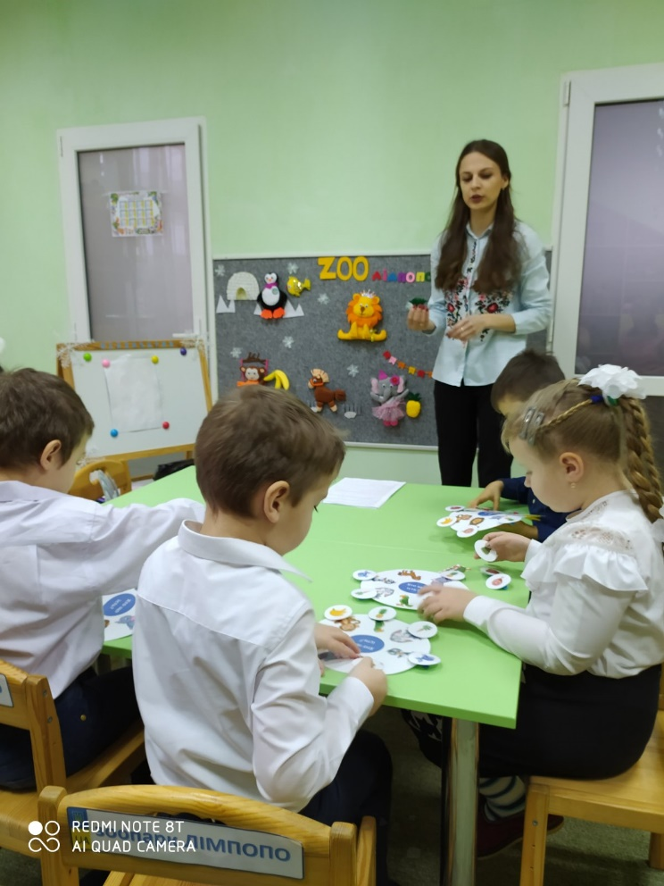
Розумні дітки Ви нагодували всіх тваринок ,тепер всі звірі ситі.
Звучить аудіозапис: Увага! Увага! Мене звуть Джо, я помічник, у маленького мавпенятка змерзли лапки, але він не може відшукати пару рукавичок, потрібна допомога.
Вихователь: Дітки давайте допоможемо мавпенятку та знайдемо пари до рукавичок.
Дидактична гра «Знайди пару»
Вихователь: Молодці, ви дуже добре впоралися, тепер мавпенятку буде тепло в зимку.
Звучить аудіозапис: Увага! Увага! Пінгвін Лило хоче прикрасити свою домівку різнокольоровими ліхтариками , але вони всі розсипалися, потрібна допомога!

Дидактична гра «Гірлянда»
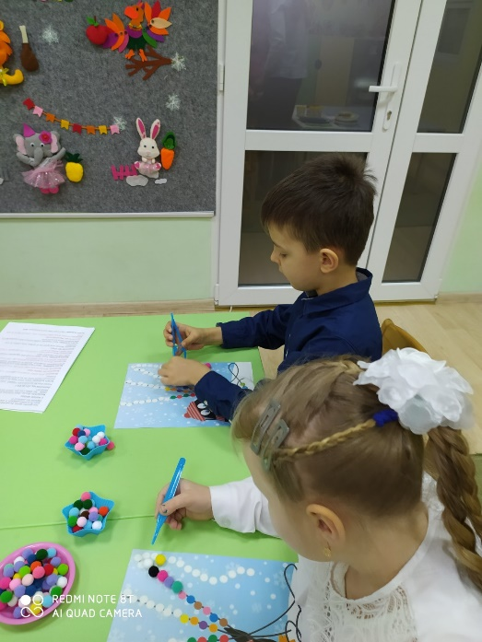
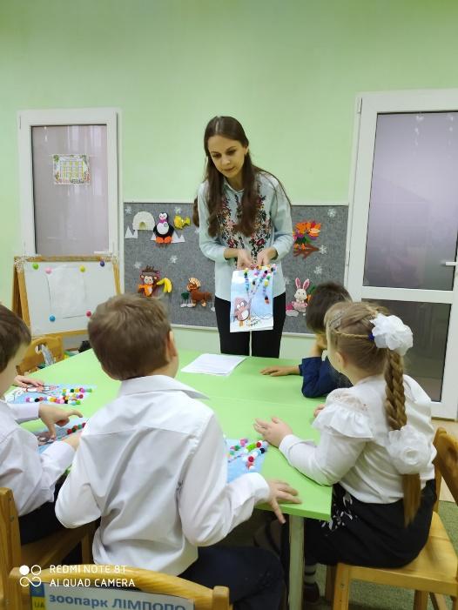
Вихователь: Молодці, які гарні вийшли гірлянди в нас, Лило дуже вони сподобаються, тепер його хатинка буде гарно прикрашена.
Звучить аудіозапис: Увага! Увага! Сьогодні день народження слонихи, а вона дуже сумна, в неї нема святкового торта.
Вихователь: Дітки слониха сумна, в неї сьогодні день народження ,а святкового торта немає, давайте зробимо їй торт??
Дидактична гра: «Торт»
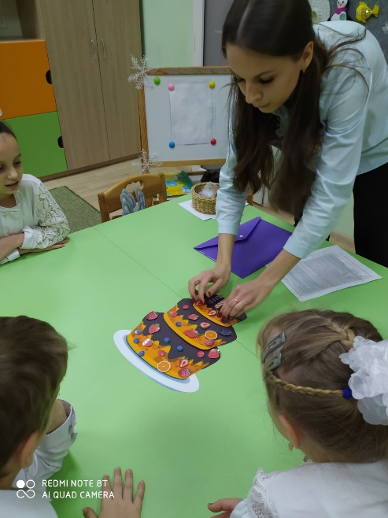
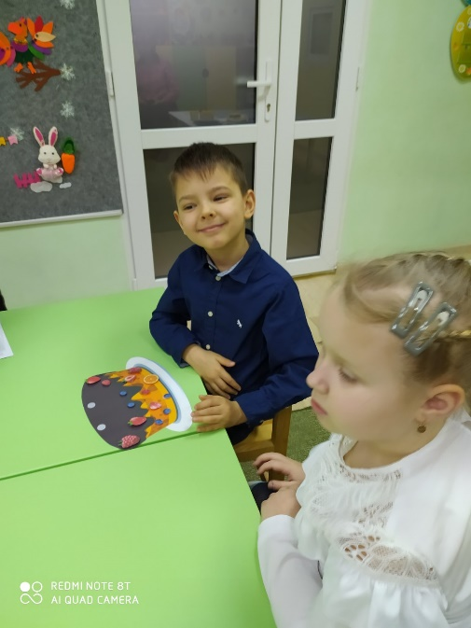
Вихователь: Молодці ,який гарний торт ви зробили ,гадаю слонихи він дуже сподобався!
Звучить аудіозапис: Увага! Терміново потрібна допомога папуга розсипав фрукти, треба допомога скласти все на свої місця.
Дидактична гра: «Фруктовий колір»
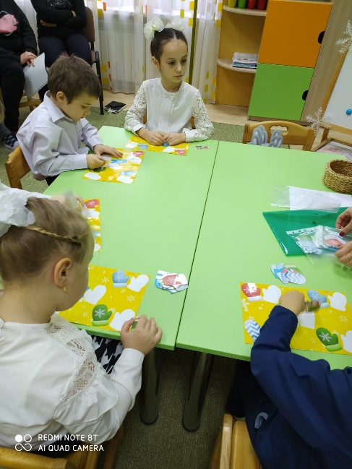
Вихователь: Молодці, ви дуже добре впоралися, тепер у папуги всі фрукти на своїх місцях.
Звучить аудіозапис: Увага! Увага! Зайці хочуть затанцювати з Вами.
Вихователь: Дітки давайте ми з Вами трішки відпочинимо і затанцюємо з зайчиками , але спочатку в них перетворимося.
Фізична хвилинка «Зайцев степ»
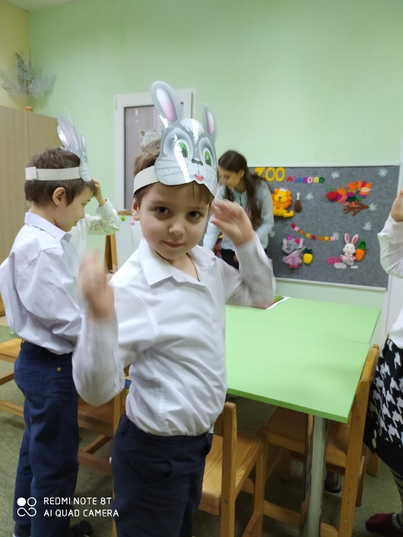
Вихователь: Молодці, так гарно затанцювали з зайчиками.
Дітки дивіться у лева є листівка для нас, давайте ми з Вами її прочитаємо!
Листівка: Добрий день! Я лев, цар звірів. Я дізнався що ви дуже гарно малюєте, а я дуже давно хотів надіслати свої портрети в Африку до своєї сім’ї, тому прошу Вас допомогти мені! Прошу відправити портрети за адресую: Африка, вулиця Пустельна 3 будинок 2, сім’я Лева.
Вихователь: Дітки допоможемо леву, намалювати його портрет??
Але для цього нам потрібно повернутися до групи, дож сідаємо рівненько, закриваємо оченята і вирушаємо до садочка.
Звук автобуса.
Вихователь: Дітки ми з Вами повернулися до групи , давайте намалюємо Лева та відправимо в Африку.( Демонстрація зразка)
Малювання портрета Лева (малювання не традиційною технікою, губкою).
Звучить музика (діти працюють).
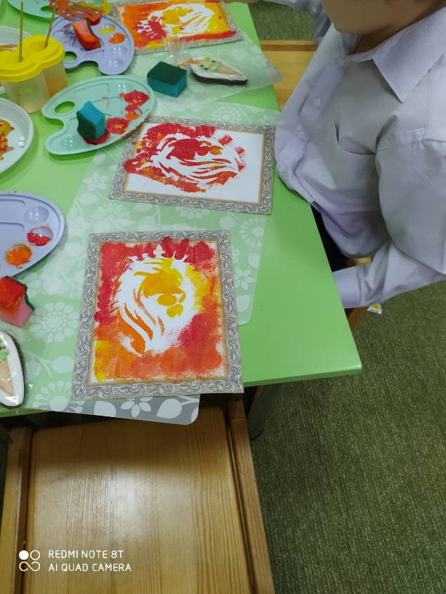
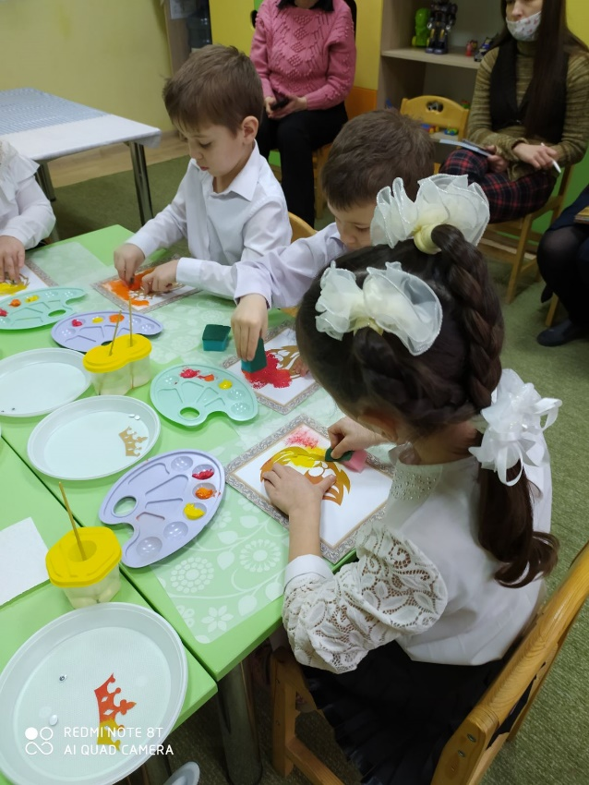
4.Заключна частина:
Вихователь: Молодці дуже гарно, коли наші роботи висохнуть ,ми відправимо їх в Африку.
Дітки ви дуже допомогли директору зоопарку та попіклувалися за його тваринками, але ми так швидко повернулися до дитячого садка ,що Вас не встигли віддячити то ж тримайте подаруночки від тваринок та директора Алана, це незвичайне морозиво, таке тільки в зоопарку « Лімпопо» воно найсмачніше .
Вихователь: Любі діти, дякую вам за допомогу. Ви в мене розумні, кмітливі.
- Чи сподобалася вам подорож?
На цьому наше заняття з Вами закінчено, дякую Вам за увагу. Давайте попрощаємося з нашими гостями.

